**Generalidades:** Automatización del envío de cartas a las TDV

**Control de versión:**

|  |  |  |  |  |  |
| --- | --- | --- | --- | --- | --- |
| **Versión** | **Fecha de Modificación DD/MM/AAAA** | **Acción C: Creación M: Modificación** | **Nombre del responsable del cambio** | **Descripción breve del cambio** | **Aprobado por** |
| 1 | 04/04/2024 | **C** | Jhon Esteban Arredondo | Creación del documento |  |

**INSTALACIÓN DE CAJEROS:** Dentro del proceso de instalación de cajeros se debe enviar 5 tipos de cartas a las TDV según el tipo de proceso que se requiera, los cuales son: asignación, retiro, cambio, migración y nuevo. Para el envío de estas cartas hay una automatización en Python que las realiza y a su vez envía cada una de las cartas a cada transportadora, según sea el caso, a los correos correspondientes. Se debe realizar los siguientes pasos a continuación para dicha automatización.

**PREPARACIÓN DE INSUMOS**

1. Se debe abrir el archivo “Envío cartas ATM” y se debe centralizar la información de acuerdo con el tipo de carta que se requiera. Es importante llenar cada casilla según el origen del cajero como se muestra a continuación:

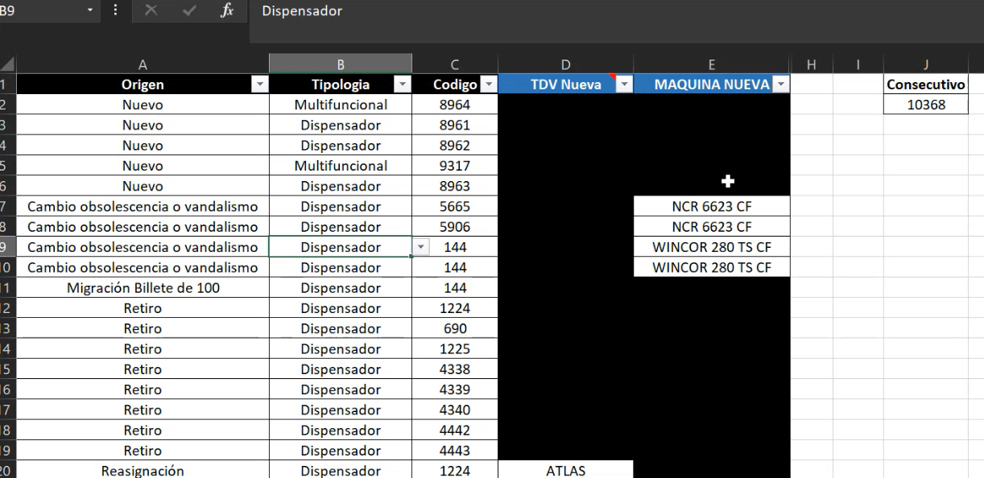

1. Se debe tener actualizado el insumo “CAJEROS EN PRODUCCIÓN” ya que es uno de los insumos principales para las plantillas.

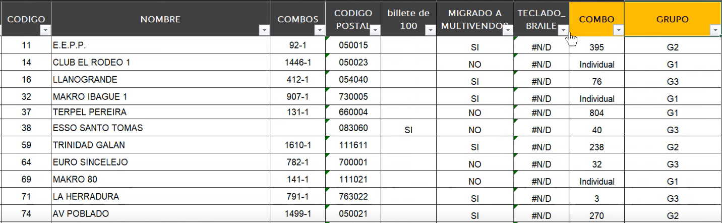

1. Otro de los insumos necesarios para la automatización es “Seteo de gavetas por marca y modelo” dicho archivo es necesario que este actualizado constantemente ya que este sirve para validar que la información en “CAJEROS EN PRODUCCIÓN” si este actualizada.

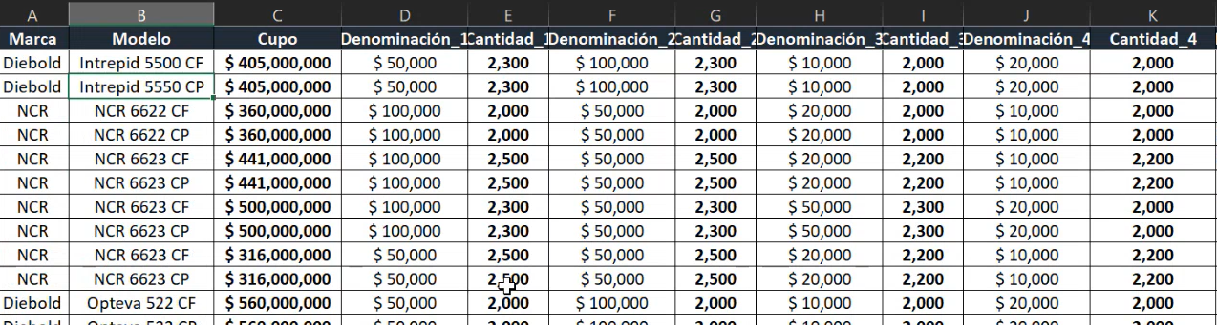

1. Por ultimo se debe tener actualizado también el archivo InventarioATM este es utilizado para verificar que las denominaciones coincidan, es decir que se hace el cruce para verificar también que “CAJEROS EN PRODUCCIÓN” este actualizado.

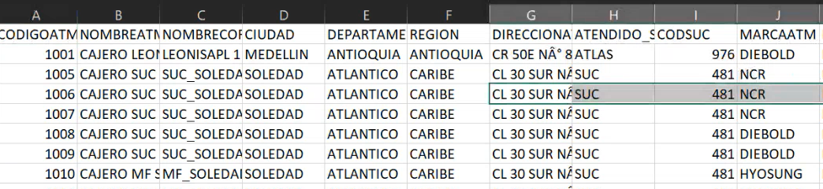

**AUTOMATIZACIÓN PYTHON**

1. Para la ejecución del código se debe tener antes configurado los archivos de Python “tareas.yaml” y “config_dev.yaml” ya que son las rutas en donde se guardara todo.

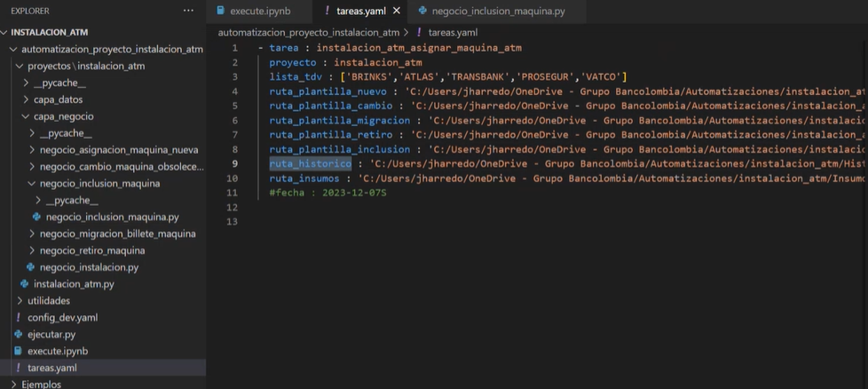

1. Una vez se tengan estos insumos preparados, se procede a ejecutar el código Python llamado “execute.ipynb”.

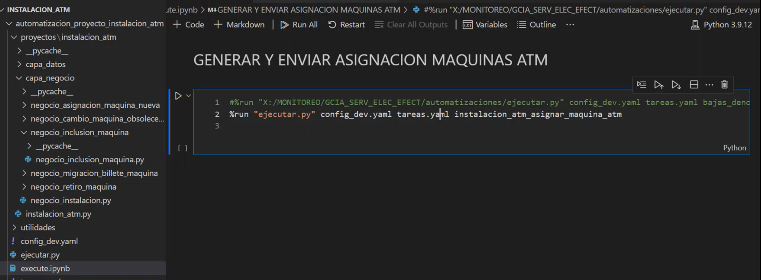

**FUNCIONAMIENTO**

1. El código toma como primer paso las plantillas que hay pre-generadas de cada uno de los tipos de casos que puede haber y a su vez para cada una de las transportadoras, seleccionando únicamente la información cargada en la preparación de los insumos.

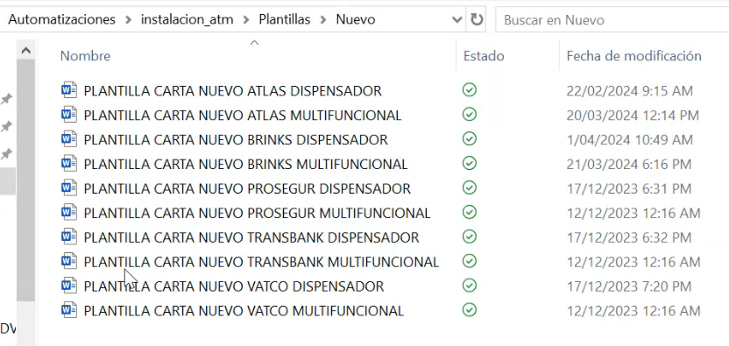

1. Hay diferentes tipos de insumos que el código toma para la realización de las cartas, esto varía según el tipo de caso que se requiera.

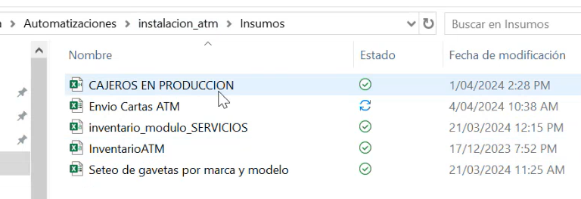

1. Una vez el código identifica el tipo de carta requerido procede a reemplazar la información en la carta según los insumos para cada caso como se muestra un ejemplo a continuación:

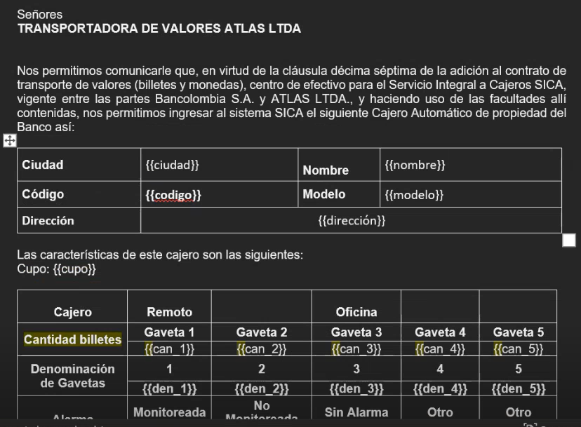

**NOTA:** El código genera la cantidad de cartas que sean necesarias en el mismo archivo siempre y cuando sean para la misma TDV.

1. Después de estar generadas dichas cartas, estas se guardaran automáticamente en el archivo histórico con su respectivo número consecutivo.

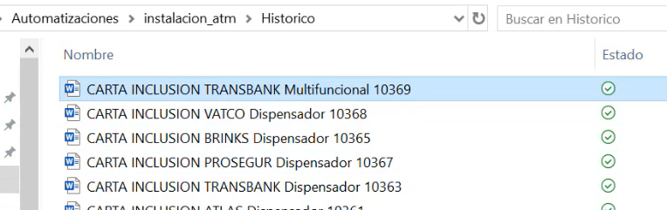

1. Una vez ejecutado el código y guardadas dichas cartas en esta carpeta, estas serán enviadas automáticamente a los correos correspondientes de cada TDV.